|  |  |
| --- | --- |
|  | Trabajo grupal o individual |

## Identificación del trabajo

|  |  |
| --- | --- |
| 1. **Módulo:** | 2 |
| 1. **Asignatura:** | Scripting |
| 1. **RA:** | Resultado de aprendizaje del módulo |
| 1. **Docente Online:** | Gonzalo Cárdenas |
| 1. **Fecha de entrega**: | 04-07-2023 |
|  |  |
|  |  |

## Identificación del/los estudiante/s

|  |  |
| --- | --- |
| **Nombre y apellido** | **Carrera** |
| William Huera | Técnico en Data Science |
|  |  |
|  |  |
|  |  |
|  |  |

## Introducción

Estás trabajando en el Área de Desarrollo de una empresa, como parte del equipo de control de calidad del software desarrollado internamente.

Se le encarga la tarea de crear un script desarrollado en Python, que será considerado como la guía del estándar interno del control de calidad, al revisar el correcto uso del lenguaje en términos de comparación, declaración de variables, y uso de funciones.

Este script debe, además, tener los comentarios que expliquen lo que se hace en cada línea del programa, de tal manera que sirva como guía para otros programadores.

El programa debe ser capaz de resolver una ecuación de segundo grado.

Una ecuación de segundo grado es una ecuación del tipo:



donde

a, b y c son números cualesquiera.

**Problemática**

Resolver lo siguiente:

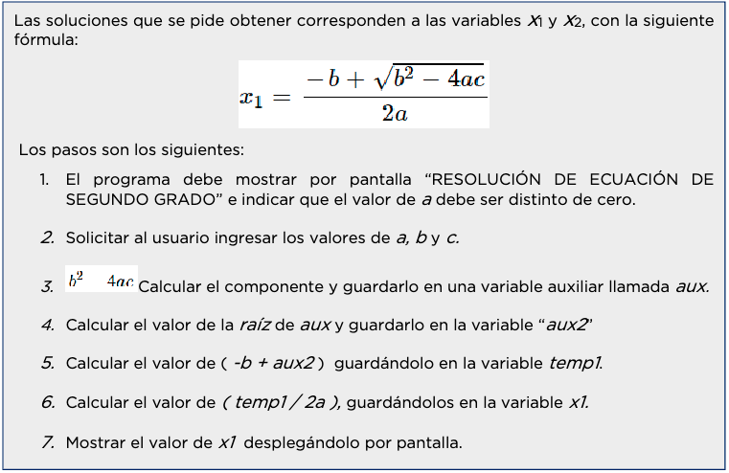

## Desarrollo

Texto de desarrollo.

## Conclusión

Texto de conclusión.

## Bibliografía

Ejemplo de formato APA